Day1

表单验证

1. 表单验证涉及的知识点
2. 主要使用jquery类库实现，界面由网上查找。涉及jQuery中函数的使用val()，text()，attr()；jquery的选择器，主要使用的是id选择器和标签选择器，id选择器比较方便，可以确定唯一值，不需要循环遍历。标签选择器因为只有一个，也是可以唯一确定
3. 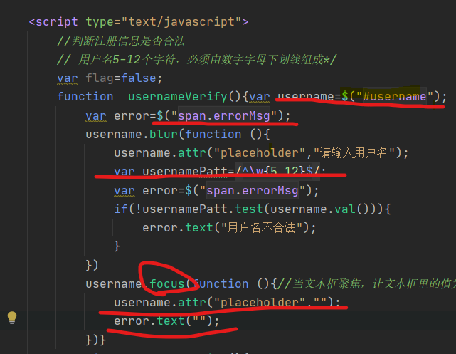正则表达式（已经忘记如何验证，这次又复习了一下），正则表达式的格式、使用正则表达式验证注册信息的方法、简单的正则表达式。

2.表单验证中出现的问题

表单验证选择的方法是当鼠标blur和focus时分别进行判断，但是这样也是有一个弊端，当某个信息不合法时，我直接转到下一个文本框输入信息时，上面的信息也会消失，这个是因为选择的注册界面只有一个地方可以显示注册信息不合法，而当我点到下一个文本框时，会自动执行下个文本框判断文本信息是否合法的函数里，所以导致了这种现象，是可以改进的。但是因为本人前端页面学的不是很好，所以没有对这个登录信息更改，下次可以选择更好的文本。

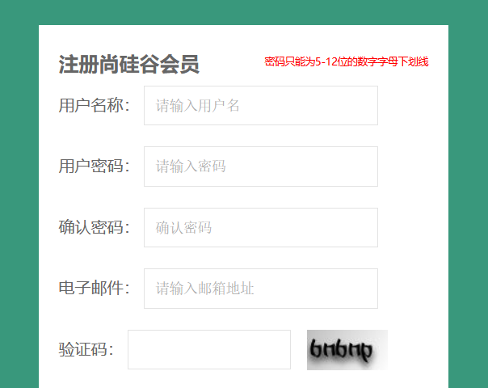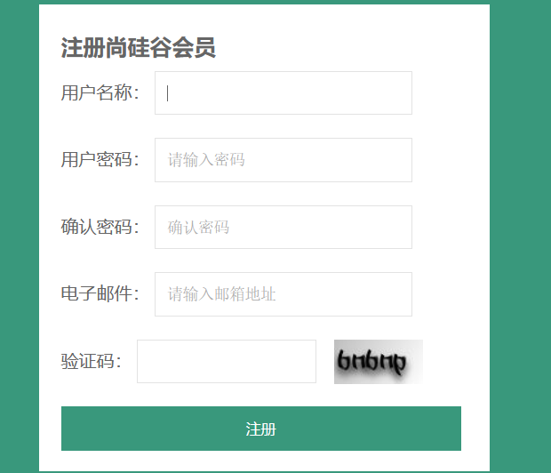

1. **登录验证**

书城登录验证，也就是用户登录使用的密码和用户名与数据库中的数据相匹配，同时将所有的html文件修改为jsp文件，这样可以直接使用jsp的一些功能直接在页面上做响应，比如登录时，如果没有登录成功还是会在原登录界面，这个时候最好时给用户一些提示，这种情况下使用jsp的功能比较容易实现。同时也可以抽取多个静态页面中公共的部分使用include file=””来提高代码的复用率。